**NHẬP MÔN CÔNG NGHỆ PHẦN MỀM**

**TÀI LIỆU THIẾT KẾ**

C:\Users\tdqua_000\Dropbox\SS-Slides\DeCuong-CDIO\Template CDIO v4.2\Templates\Hinh anh\LogoTruong.png

Bộ môn Công nghệ phần mềm

Khoa Công nghệ thông tin

Đại học Khoa học tự nhiên TP HCM

**MỤC LỤC**

[1 Thông tin nhóm 2](#_Toc534224575)

[2 Mô hình quan niệm 3](#_Toc534224576)

[3 Thiết kế kiến trúc 4](#_Toc534224577)

[3.1 Sơ đồ kiến trúc 4](#_Toc534224578)

[3.2 Sơ đồ lớp (Class Diagram) 6](#_Toc534224579)

[3.3 Đặc tả các lớp đối tượng 7](#_Toc534224580)

[3.3.1 Lớp PeopleDTO 7](#_Toc534224581)

[3.3.2 Lớp StudentDTO 7](#_Toc534224582)

[3.3.3 Lớp TeacherDTO 8](#_Toc534224583)

[3.3.4 Lớp AdminDTO 8](#_Toc534224584)

[3.3.5 Lớp AcademicAffairsDTO 8](#_Toc534224585)

[3.3.6 Lớp SubjectDTO 8](#_Toc534224586)

[3.3.7 Lớp SubjectBUS 9](#_Toc534224587)

[3.3.8 Lớp TeacherBUS 9](#_Toc534224588)

[3.3.9 Lớp AdminBUS 9](#_Toc534224589)

[3.3.10 Lớp AcademicAffairsOfficeBUS 10](#_Toc534224590)

[3.3.11 Lớp StudentDAO 10](#_Toc534224591)

[3.3.12 Lớp TeacherDAO 10](#_Toc534224592)

[3.3.13 Lớp AdminDAO 11](#_Toc534224593)

[3.3.14 Lớp AcademicAffairsOffficeDTO 11](#_Toc534224594)

[3.3.15 Lớp GlobalBUS 12](#_Toc534224595)

[4 Thiết kế dữ liệu 13](#_Toc534224596)

[4.1 Sơ đồ dữ liệu 13](#_Toc534224597)

[4.2 Đặc tả dữ liệu 13](#_Toc534224598)

[5 Thiết kế giao diện người dùng 18](#_Toc534224599)

[5.1 Sơ đồ và danh sách màn hình 18](#_Toc534224600)

[5.2 Đặc tả các màn hình giao diện 20](#_Toc534224601)

[5.2.1 Màn hình “Đăng nhập” 20](#_Toc534224602)

[5.2.2 Màn hình “Màn hình chính với user là học sinh” và đang chức năng edit thông tin 21](#_Toc534224603)

[5.2.3 Màn hình “Màn hình chính với user là học sinh” và đang chức năng xem điểm 22](#_Toc534224604)

[5.2.4 Màn hình “Màn hình chính với user là giáo viên” và đang chức năng chỉnh sửa thông tin 23](#_Toc534224605)

[5.2.5 Màn hình “Màn hình chính với user là giáo viên” và đang chức năng tìm kiếm học sinh 24](#_Toc534224607)

[5.2.6 Màn hình “Màn hình phụ xem điểm học sinh” 25](#_Toc534224609)

[5.2.7 Màn hình “Màn hình chính với user là giáo viên” và đang chức năng cập nhật điểm 26](#_Toc534224610)

[5.2.8 Màn hình “Màn hình chính với user là giáo viên” và đang chức thêm học sinh 27](#_Toc534224611)

[5.2.9 Màn hình “Màn hình chính với user là giáo viên” và đang chức phân lớp khi có học sinh mới 28](#_Toc534224612)

[5.2.10 Màn hình “Màn hình chính với user là giáo viên” và đang chức phân lớp khi chuyển lớp học sinh 29](#_Toc534224613)

[5.2.11 Màn hình “Màn hình chính với user là giáo viên” và đang chức năng quản lí học sinh 30](#_Toc534224614)

[5.2.12 Màn hình “Màn hình chính với user là giáo viên” và đang chức năng phân công giáo viên 31](#_Toc534224615)

[5.2.13 Màn hình “Màn hình chính với user là giáo viên” và đang chức năng báo cáo tổng kết 32](#_Toc534224616)

[5.2.14 Màn hình “Màn hình chính với user là giáo viên” và đang chức năng thay đổi qui định 33](#_Toc534224617)

[5.2.15 Màn hình “Màn hình chính với user là admin” và đang chức năng chỉnh sửa thông tin 34](#_Toc534224618)

[5.2.16 Màn hình “Màn hình chính với user là admin” và đang chức năng thêm user 35](#_Toc534224619)

[5.2.17 Màn hình “Màn hình chính với user là admin” và đang chức năng quản lí các user 36](#_Toc534224620)

**TÀI LIỆU THIẾT KẾ**

Tài liệu tập trung vào các chủ đề:

* Tạo ra tài liệu thiết kế phần mềm.
* Hoàn chỉnh tài liệu thiết kế phần mềm với các nội dung:
  + Mô hình quan niệm
  + Thiết kế kiến trúc
  + Thiết kế dữ liệu
  + Thiết kế giao diện người dùng
* Đọc hiểu tài liệu thiết kế phần mềm.

# Thông tin nhóm

**Github:** <https://github.com/hoangsang160898/ISE_NMH_13>

**Trello:** <https://trello.com/b/TrFDiZMB>

|  |  |  |  |
| --- | --- | --- | --- |
| **MSSV** | **Họ Tên** | **Email** | **Điện thoại** |
| 1612556 | Nguyễn Hoàng Sang | 1612556@student.hcmus.edu.vn | 0399029922 |
| 1612557 | Lê Hoàng Sang | 1612557@student.hcmus.edu.vn | 0979279932 |
| 1612534 | Trần Ngọc Quang | 1612534@student.hcmus.edu.vn | 0354186777 |
| 1512383 | Nguyễn Thùy Nhiên | 1512383@student.hcmus.edu.vn | 0981864424 |

# Mô hình quan niệm

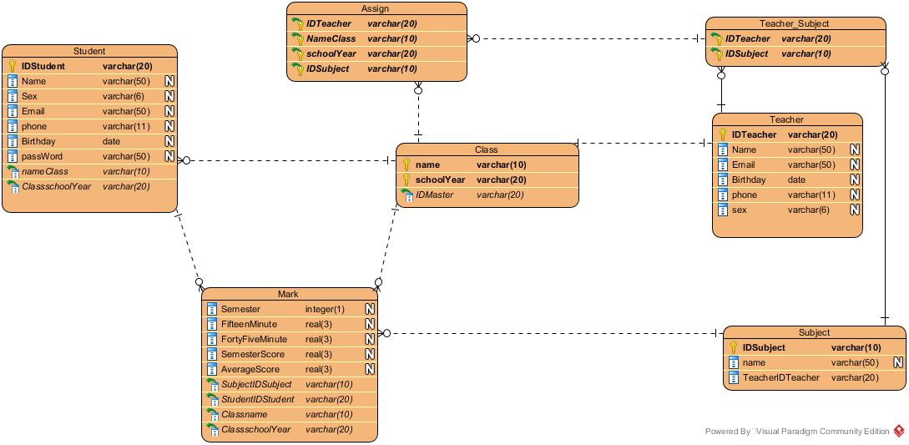

# Thiết kế kiến trúc

## Sơ đồ kiến trúc

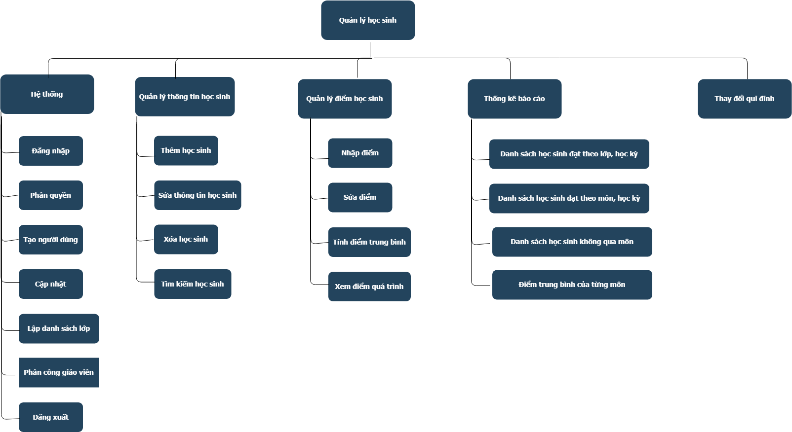Cây phân rã hệ thống chức năng:

Kiến trúc tổng thể của hệ thống:

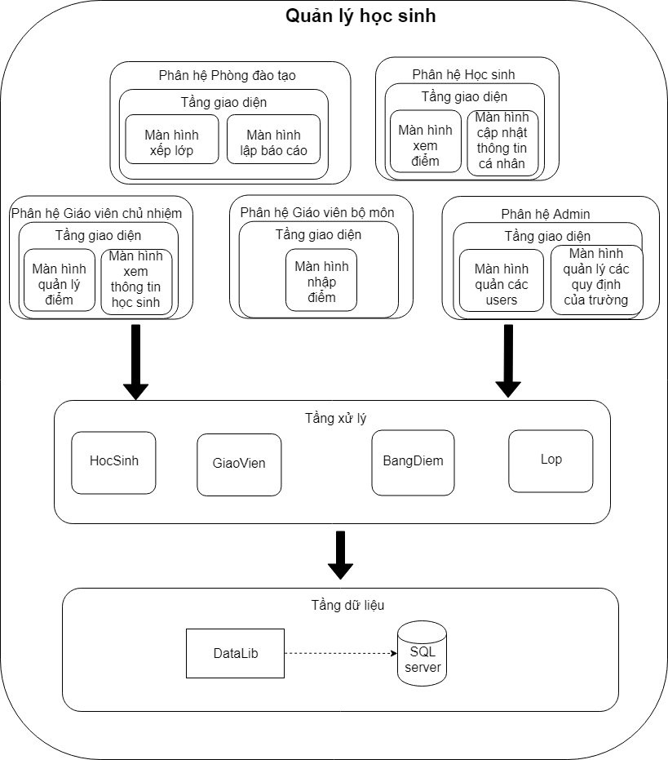

Kiến trúc sử dụng mô hình 3 tầng (3 Tiers):

* Tầng giao diện: gồm các thành phần xử lý giao diện, các màn hình như thêm học sinh, nhập điểm,… dùng để giao tiếp với người dùng, hiển thị dữ liệu và nhận dữ liệu từ người dùng.
* Tầng xử lý: dùng để cung cấp các chức năng của phần mềm.
* Tầng dữ liệu: sử dụng hệ quản trị cơ sở dữ liệu SQL Server để lưu trữ dữ liệu; cho phép tìm kiếm, trích xuất, cập nhật.

## Sơ đồ lớp (Class Diagram)

*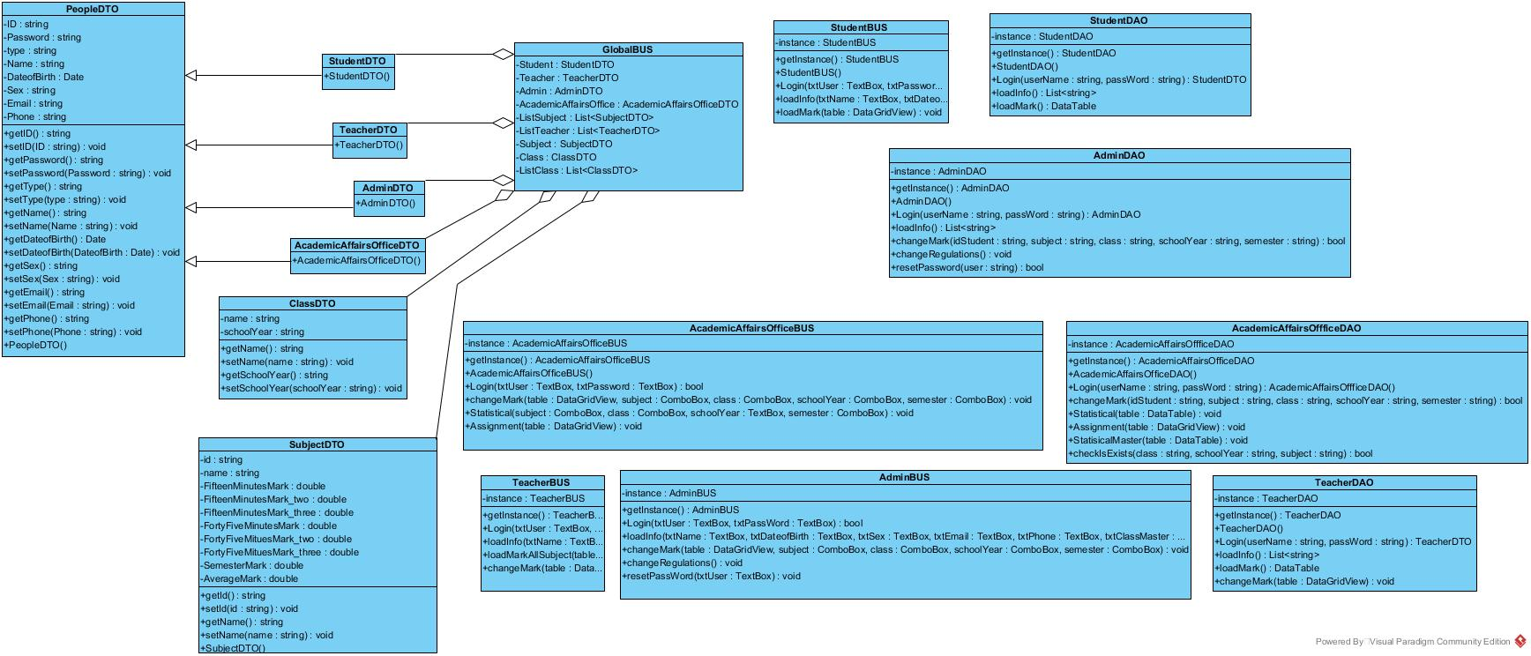*

## Đặc tả các lớp đối tượng

### Lớp PeopleDTO

|  |  |  |  |  |
| --- | --- | --- | --- | --- |
| **STT** | **Tên thuộc tính** | **Loại** | **Ràng buộc** | **Ý nghĩa** |
| 1 | ID | string |  | Tên đăng nhập của user |
| 2 | password | string |  | Mật khẩu của user |
| 3 | type | string |  | User là HS,GV hay PDT |
| 4 | Name | string |  | Họ tên của user |
| 5 | DateofBirth | string |  | Ngày tháng năm sinh của user |
| 6 | Sex | string |  | Giới tính của user |
| 7 | email | string |  | Email của user |
| 8 | Phone | string |  | SĐT của user |

|  |  |  |  |  |
| --- | --- | --- | --- | --- |
| **STT** | **Tên phương thức** | **Loại** | **Ràng buộc** | **Ý nghĩa** |
| 1 | Các phương thức get,set | public |  | Lấy hoặc gán giá trị cho các thuộc tính |
| 2 | Login | Public |  | Đăng nhập |
| 3 | PeopleDTO | Public |  | Khởi tạo đối tượng |

### 

### Lớp StudentDTO: kế thừa từ PeopleDTO

|  |  |  |  |  |
| --- | --- | --- | --- | --- |
| **STT** | **Tên phương thức** | **Loại** | **Ràng buộc** | **Ý nghĩa** |
| 1 | StudentDTO() | public |  | Khởi tạo đối tượng |

### 

### Lớp TeacherDTO:kế thừa từ PeopleDTO

|  |  |  |  |  |
| --- | --- | --- | --- | --- |
| **STT** | **Tên phương thức** | **Loại** | **Ràng buộc** | **Ý nghĩa** |
| 1 | TeacherDTO() | public |  | Khởi tạo đối tượng |

### Lớp AdminDTO: Kế thừa từ lớp PeopleDTO

|  |  |  |  |  |
| --- | --- | --- | --- | --- |
| **STT** | **Tên phương thức** | **Loại** | **Ràng buộc** | **Ý nghĩa** |
| 1 | AdminDTO() | public |  | Khởi tạo đối tượng |

### 

### Lớp AcademicAffairsDTO: Kế thừa từ lớp PeopleDTO

|  |  |  |  |  |
| --- | --- | --- | --- | --- |
| **STT** | **Tên phương thức** | **Loại** | **Ràng buộc** | **Ý nghĩa** |
| 1 | AcademicAffairsDTO() | public |  | Khởi tạo đối tượng |

### Lớp SubjectDTO

|  |  |  |  |  |
| --- | --- | --- | --- | --- |
| **STT** | **Tên thuộc tính** | **Loại** | **Ràng buộc** | **Ý nghĩa** |
| 1 | ID | string |  | ID của môn học |
| 2 | Name | string |  | Tên của môn học |
| 3 | FifteenMinuteMark | Double |  | Điểm kiểm tra 15 phút |
| 4 | FortyFiveMinuteMark | Double |  | Điểm 45 phút |
| 5 | SemesterMark | Double |  | Điểm thi học kỳ |
| 6 | AverageMark | Double |  | Điểm trung bình |

### Lớp SubjectBUS

|  |  |  |  |  |
| --- | --- | --- | --- | --- |
| **STT** | **Tên phương thức** | **Loại** | **Ràng buộc** | **Ý nghĩa** |
| 1 | Login | public |  | Đăng nhập vào hệ thống |
| 2 | loadInfo | Public |  | Xem thông tin học sinh |
| 3 | loadMark | Public |  | Xem điểm |

### Lớp TeacherBUS

|  |  |  |  |  |
| --- | --- | --- | --- | --- |
| **STT** | **Tên phương thức** | **Loại** | **Ràng buộc** | **Ý nghĩa** |
| 1 | Login | public |  | Đăng nhập vào hệ thống |
| 2 | loadInfo | Public |  | Xem thông tin giáo viên |
| 3 | loadMark | Public |  | Xem điểm học sinh |
| 4 | changeMark | Public |  | Thay đổi điểm học sinh |

### 

### Lớp AdminBUS

|  |  |  |  |  |
| --- | --- | --- | --- | --- |
| **STT** | **Tên phương thức** | **Loại** | **Ràng buộc** | **Ý nghĩa** |
| 1 | Login | public |  | Đăng nhập vào hệ thống |
| 2 | loadInfo | Public |  | Xem thông tin giáo viên |
| 3 | loadMark | Public |  | Xem điểm học sinh |
| 4 | changeMark | Public |  | Thay đổi điểm học sinh |
| 5 | changeRegulations | Public |  | Thay đổi quy định |
| 6 | resetPassWord | Public |  | Reset lại mật khẩu cho user |

### Lớp AcademicAffairsOfficeBUS

|  |  |  |  |  |
| --- | --- | --- | --- | --- |
| **STT** | **Tên phương thức** | **Loại** | **Ràng buộc** | **Ý nghĩa** |
| 1 | Login | public |  | Đăng nhập vào hệ thống |
| 2 | loadInfo | Public |  | Xem thông tin giáo viên |
| 3 | loadMark | Public |  | Xem điểm học sinh |
| 4 | changeMark | Public |  | Thay đổi điểm học sinh |
| 7 | Statistical | Public |  | Thống kê điểm của học sinh |
| 8 | Assignment | Public |  | Phân công giáo viên chủ nhiệm và giáo viên bộ môn vào các lớp |

### Lớp StudentDAO

|  |  |  |  |  |
| --- | --- | --- | --- | --- |
| **STT** | **Tên phương thức** | **Loại** | **Ràng buộc** | **Ý nghĩa** |
| 1 | Login | public |  | So sánh dữ liệu nhập vào và dữ liệu trong db để đăng nhập |
| 2 | loadInfo | Public |  | Xem thông tin học sinh từ db |
| 3 | loadMark | Public |  | Xem điểm học sinh từ db |

### Lớp TeacherDAO

|  |  |  |  |  |
| --- | --- | --- | --- | --- |
| **STT** | **Tên phương thức** | **Loại** | **Ràng buộc** | **Ý nghĩa** |
| 1 | Login | public |  | So sánh dữ liệu nhập vào và dữ liệu trong db để đăng nhập |
| 2 | loadInfo | Public |  | Xem thông tin giáo viên từ db |
| 3 | loadMark | Public |  | Xem điểm học sinh từ db |
| 4 | changeMark | Public |  | Cập nhật điểm vào db |

### Lớp AdminDAO

|  |  |  |  |  |
| --- | --- | --- | --- | --- |
| **STT** | **Tên phương thức** | **Loại** | **Ràng buộc** | **Ý nghĩa** |
| 1 | Login | public |  | So sánh dữ liệu nhập vào và dữ liệu trong db để đăng nhập |
| 2 | loadInfo | Public |  | Xem thông tin giáo viên từ db |
| 3 | loadMark | Public |  | Xem điểm học sinh từ db |
| 4 | changeMark | Public |  | Cập nhật điểm vào db |
| 5 | changeRegulation | Public |  | Thay đổi quy định – cập nhật database |
| 6 | resetPassword | Public |  | Reset lại mật khẩu trong db |

### 

### Lớp AcademicAffairsOffficeDTO

|  |  |  |  |  |
| --- | --- | --- | --- | --- |
| **STT** | **Tên phương thức** | **Loại** | **Ràng buộc** | **Ý nghĩa** |
| 1 | Login | public |  | So sánh dữ liệu nhập vào và dữ liệu trong db để đăng nhập |
| 2 | loadInfo | Public |  | Xem thông tin giáo viên từ db |
| 3 | loadMark | Public |  | Xem điểm học sinh từ db |
| 4 | changeMark | Public |  | Cập nhật điểm vào db |
| 5 | Assignment | Public |  | Phân công GVCN và GVBM vào db |
| 6 | Statistical | Public |  | Thống kê dữ liệu điểm |
| 7 | checkIsExist | Public |  | Kiểm tra một lớp đã phân công chưa trong db |

### Lớp GlobalBUS

|  |  |  |  |  |
| --- | --- | --- | --- | --- |
| **STT** | **Tên thuộc tính** | **Loại** | **Ràng buộc** | **Ý nghĩa** |
| 1 | Student | StudentDTO |  | Học sinh |
| 2 | Teacher | TeacherDTO |  | Giáo viên |
| 3 | ListSubject | List<SubjectDTO> |  | Danh sách môn học |
| 4 | Admin | AdminDTO |  | Admin |
| 5 | AcademicAffairOffice | AcademicAffairOfficeDTO |  | Phòng đào tạo |
| 6 | ListTeacher | List<TeacherDTO> |  | Danh sách giáo viên |
| 7 | Class | ClassDTO |  | Lớp học |

# Thiết kế dữ liệu

## Sơ đồ dữ liệu

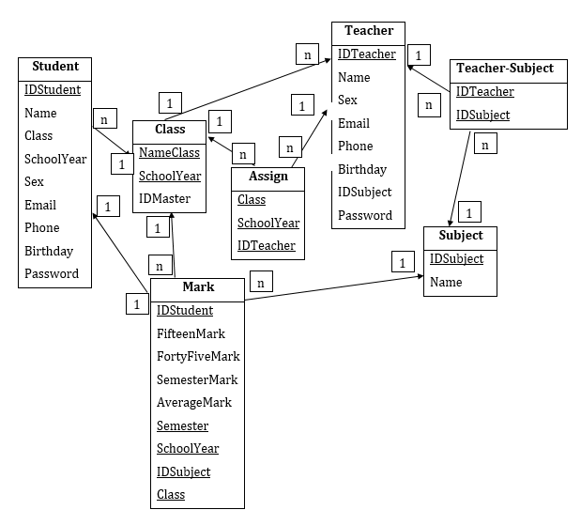

## Đặc tả dữ liệu

**4.2.1. Thông tin các bảng**

**1. Bảng Class**

- Mô tả: chứa thông tin của các lớp theo tên lớp và năm học

- Các cột dữ liệu:

* Name: kiểu varchar(10): chứa tên của lớp học. Ví dụ: 10A1, 10A2,…
* SchoolYear: kiểu varchar(20): đại diện cho năm học.
* IDMaster: kiểu varchar(20): ID của giáo viên chủ nhiệm.

**2. Bảng Student**

-Mô tả: chứa thông tin cá nhân của học sinh

- Các cột dữ liệu:

* IDStudent: kiểu varchar(20): ID của học sinh
* Name: kiểu nvarchar(50): Họ và tên của học sinh
* Class: kiểu varchar(10): tên của lớp học hiện tại
* SchoolYear:kiểu varchar(20): năm học hiện tại
* Sex: kiểu varchar(6): giới tính
* Email: kiểu varchar(50)
* Phone: kiểu varchar(11)
* Birthday: kiểu datetime: ngày/tháng/năm sinh của học sinh
* Password: kiểu varchar(50): password của user

**3. Bảng Teacher**

- Mô tả: chứa thông tin cá nhân của giáo viên

- Các cột dữ liệu:

* IDTeacher: kiểu varchar(20): ID của giáo viên
* Email: kiểu varchar(50)
* Name: kiểu nvarchar(50): Họ và tên của giáo viên
* Birthday: kiểu datetime: ngày/tháng/năm sinh của giáo viên
* Phone: kiểu varchar(11)
* Sex: kiểu varchar(6): giới tính
* IDSubject: kiểu varchar(10): tên môn học mà giáo viên đó dạy
* Password: kiểu varchar(50): password của user

**4. Bảng Assign**

- Mô tả: chứa phân công giáo viên chủ nhiệm vào các lớp trong các năm học

- Các cột dữ liệu:

* Class: kiểu varchar(10): tên của lớp
* SchoolYear: kiểu varchar(20): năm học
* IDMaster: kiểu varchar(20): ID của giáo viên chủ nhiệm

**5. Bảng Subject**

-Mô tả: chứa thông tin môn học

-Các cột dữ liệu:

* IDSubject: kiểu varchar(10): ID của môn học
* Name: kiểu nvarchar(50): tên của môn học

**6. Bảng Mark**

- Mô tả: chứa thông tin điểm số của các lớp

- Các cột dữ liệu:

* IDStudent: kiểu varchar(2200): ID của học sinh
* FifteenMark: kiểu real: điểm 15 phút
* FortyFiveMark: kiểu real: điểm 45 phút
* SemesterMark: kiểu real: điểm thi học kỳ
* AverageMark: kiểu real: điểm trung bình
* Semester: kiểu int: ràng buộc một trong hai giá trị là 1 và 2
* SchoolYear: kiểu varchar(20): năm học
* IDSubject: kiểu varchar(10): ID của môn học
* Class: kiểu varchar(10): tên của lớp

**7. Bảng Teacher-Subject**

- Mô tả: Chứa ID giáo viên và ID các môn học mà giáo viên đó dạy

- Các cột dữ liệu:

* IDTeacher: kiểu varchar(20): ID của giáo viên
* IDSubject: kiểu varchar(10): ID của môn học

**4.2.2. Thông tin ràng buộc khóa**

**1. Bảng Student**

- Khóa chính: IDStudent

- Khóa ngoại:

+Class-SchoolYear tham chiếu đến Name-SchoolYear trong bảng Class

+IDStudent tham chiếu đến ID trong bảng Login

**2. Bảng Subject**

- Khóa chính: IDSubject

**3. Bảng Teacher**

-Khóa chính: IDTeacher

-Khóa ngoại:

+IDSubject tham chiếu đến IDSubject trong bảng Subject

+IDTeacher tham chiếu đến ID trong bảng Login

**4. Bảng Class**

-Khóa chính: Name, SchoolYear

-Khóa ngoại: IDMaster tham chiếu đến IDTeacher trong bảng Teacher

**5. Bảng Assign**

- Khóa chính: Class, SchoolYear, IDTeacher

- Khóa ngoại:

+Class-SchoolYear tham chiếu đến Name-SchoolYear trong bảng Class

+IDTeacher tham chiếu đến IDTeacher trong bảng Teacher

**6. Bảng Mark**

-Khóa chính: IDStudent, Semester, IDSubject, Class, SchoolYear

-Khóa ngoại:

+ IDStudent tham chiếu đến IDStudent trong bảng Student

+IDSubject tham chiếu đến IDSubject trong bảng Subject

+Class-SchoolYear tham chiếu đến Class-SchoolYear trong bảng Class

**7. Bảng Teacher-Subject**

-Khóa chính: IDTeacher, IDSubject

-Khóa ngoại:

+ IDTeacher tham chiếu đến IDTeacher trong bảng Teacher

+ IDSubject tham chiếu đến IDSubject trong bảng Subject

# Thiết kế giao diện người dùng

## Sơ đồ và danh sách màn hình

*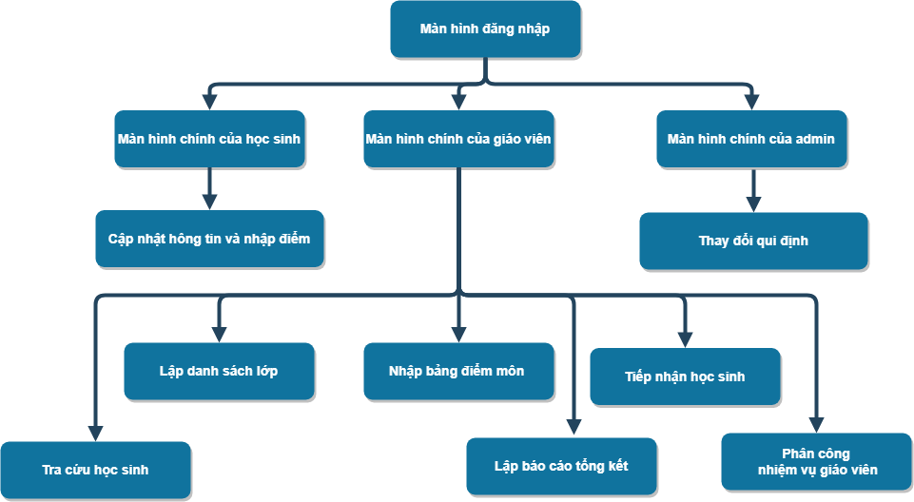*

|  |  |  |
| --- | --- | --- |
| **STT** | **Tên màn hình** | **Ý nghĩa/ Ghi chú** |
| 1 | Đăng nhập | Để nhận dạng người đăng nhập là học sinh, giáo viên, admin |
| 2 | Màn hình chính | Tùy vào user học sinh, giáo viên chủ nhiệm, giáo viên bộ môn, phòng đào tạo, admin mà ở màn hình này sẽ có các thao tác khác nhau tùy thuộc vào quyền được set. |
| 3 | Xem điểm và thông tin | Màn hình hiện điểm các môn, các kì, thông tin cá nhân học sinh |
| 4 | Tra cứu học sinh | Màn hình tìm học sinh theo mã số hoặc tên, lớp |
| 5 | Lập danh sách lớp | Nhập danh sách lớp |
| 6 | Nhập bảng diểm | Nhập điểm học sinh |
| 7 | Lập báo cáo kết quả | Hiện báo cáo kết quả theo kì, môn học của khối |
| 8 | Phân công nhiệm vụ giáo viên | Set quyền cho giáo viên để đăng nhập vào hệ thống |
| 9 | Thay đổi qui định | Nơi thay đổi các qui định |

## Đặc tả các màn hình giao diện

### Màn hình “Đăng nhập”

1

2

3

42

* Xử lí 1: textbox nhập tên đăng nhập.
* Xử lí 2: passwordbox nhập mật khẩu đăng nhập.
* Xử lí 3: là button radio chỉ được chọn 1 trong 3. Và chọn đúng vai trò hiện tại của mình để đăng nhập, chọn sai sẽ không tìm được user và pass phù hợp để đăng nhập sẽ hiện thông báo sai username hoặc password. Sau đó sẽ cần kiểm tra và nhập lại.
* Xử lí 4: là button submit. Đăng nhập xử lí kiểm tra user và pass.

### Màn hình “Màn hình chính với user là học sinh” và đang chức năng edit thông tin

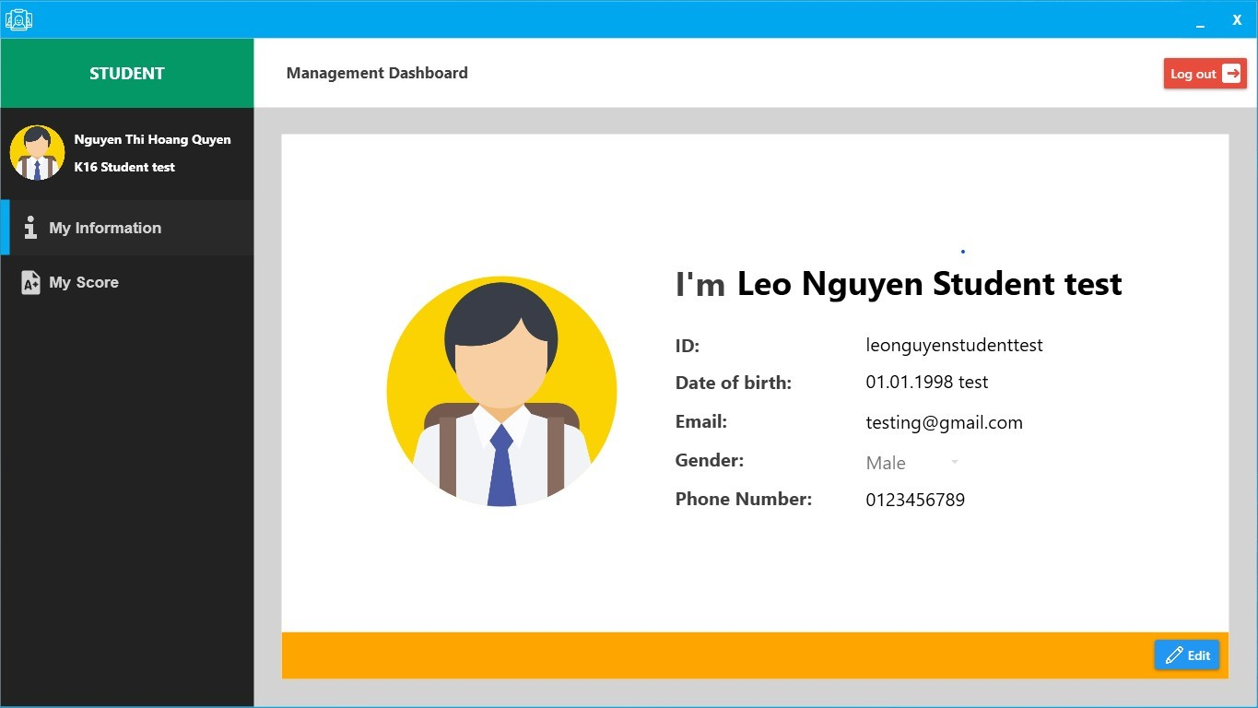

1

2

3

5

5

5

4

* Xử lí 1: button click. Khi click vào thoát quay về màn hình đăng nhập.
* Xử lí 2: button click. Khi click vào sẽ hiện thông cá nhân lên màn hình.
* Xử lí 3: button click. Khi click vào màn hình sẽ hiện điểm theo kì và môn của học sinh.
* Xử lí 4: button. Là nút xác nhận edit thông tin cá nhân. Khi nhấn nút này. Bạn sẽ được quyền sửa các thông tin cá nhân của xử lí 5.
* Xử lí 5: là textbox được nhập và thay đổi.

### Màn hình “Màn hình chính với user là học sinh” và đang chức năng xem điểm

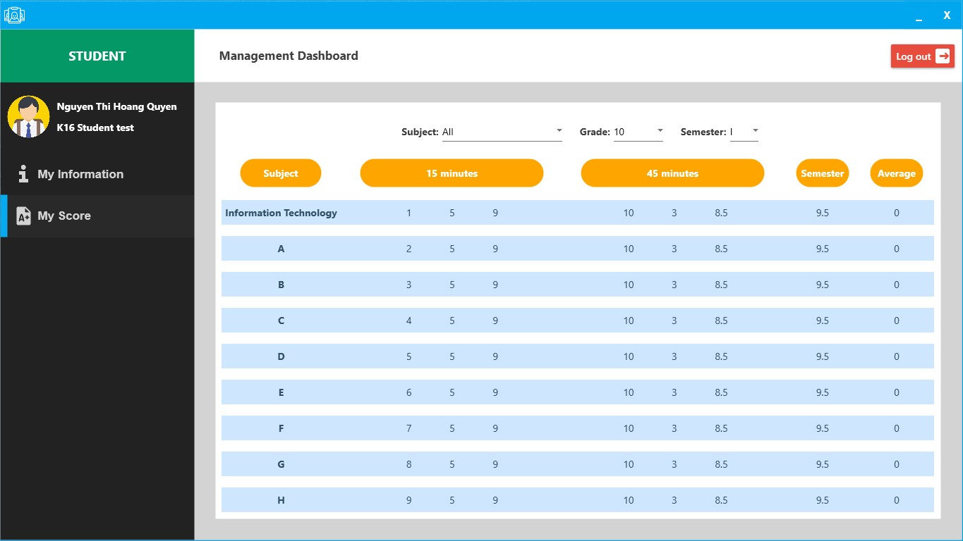

2

1

1

1

* Xử lí 1: combobox lựa chọn để xem theo ý muốn như theo môn, theo năm lớp mấy, theo kì.
* Xử lí 2: listview hiện thị các mục theo combobox ở xử lí 1.

### Màn hình “Màn hình chính với user là giáo viên” và đang chức năng chỉnh sửa thông tin

### 

1

4

4

4

44

4

2

2

4

2

4

4

4

3

* Xử lí 1: button click. Khi click vào thoát quay về màn hình đăng nhập.
* Xử lí 2: textbox được nhập và thay đổi.
* Xử lí 3: button. Là nút xác nhận edit thông tin cá nhân. Khi nhấn nút này. Bạn sẽ được quyền sửa các thông tin cá nhân của xử lí 5.
* Xử lí 4: listview chuyển sang page thông tin các nhân, page tìm học sinh, cập nhật điểm học sinh, thêm học sinh, phân lớp học sinh hoặc chuyển lớp, các thao tác quản lí học sinh, báo cáo, quản phân công giáo viên.

### Màn hình “Màn hình chính với user là giáo viên” và đang chức năng tìm kiếm học sinh

### 

1

2

3

3

4

* Xử lí 1: button click. Khi click vào sẽ hiện popup chọn chắc chắn thoát hay chưa. Nếu chọn chắc chắn sẽ thoải khỏi màn hình và quay về màn hình đăng nhập.
* Xử lí 2: textbox nhập từ bàn phím tên học sinh hoặc mã id học sinh.
* Xử lí 3: combox lựa chọn lớp và năm học để dễ tìm kiếm học sinh.
* Xử lí 4: button click. Khi click vào sẽ hiện lên bảng điểm học sinh (màn hình 5.2.6).

### Màn hình “Màn hình phụ xem điểm học sinh”

2

1

1

1

* Xử lí 1: combobox lựa chọn theo những gì người dùng muốn xem để hiện thị ở xử lí 2.
* Xử lí 2: listview hiện thị các thông tin điểm số của học sinh.

### Màn hình “Màn hình chính với user là giáo viên” và đang chức năng cập nhật điểm

1

2

* Xử lí 1: textbox nhập điểm học sinh.
* Xử lí 2: button click để nhập điểm học sinh cần bấm nút edit để nhập điểm.

### Màn hình “Màn hình chính với user là giáo viên” và đang chức thêm học sinh

4

2

2

2

3

2

1

1

* Xử lí 1: combox để lựa chọn năm học, giới tính học sinh.
* Xử lí 2: textbox nhập các thông tin cá nhân của học sinh.
* Xử lí 3: passwordbox nhập mật khẩu tài khoản đăng nhập của học sinh.
* Xử lí 4: button click khi nhập xong đầy đủ thông tin sẽ click vào để hoàn thành thêm học sinh.

### Màn hình “Màn hình chính với user là giáo viên” và đang chức phân lớp khi có học sinh mới

7

7

5

6

4

3

2

1

* Xử lí 1: radiobutton để lựa chọn là phân lớp cho học sinh mới hay là chuyển lớp cho học sinh.
* Xử lí 2: textbox nhập mã id hoặc tên học sinh để tìm kiếm học sinh.
* Xử lí 3: button click sau khi nhập ở xử lí 2 xong thì bấm button để bắt đầu tìm kiếm.
* Xử lí 4: label hiện thị sỉ số lớp lớn nhất và hiện tại.
* Xử lí 5: comboxbox hiện thị các học sinh theo yêu cầu.
* Xử lí 6: button click sau khi lựa chọn học sinh sẽ bấm nút này để thêm học sinh vào lớp đã được lựa chọn.
* Xử lí 7: listview hiển thị danh sách học sinh.

### Màn hình “Màn hình chính với user là giáo viên” và đang chức phân lớp khi chuyển lớp học sinh

1

* Xử lí 1: button click sau khi lựa chọn học sinh thì bấm button để chuyển lớp.

### Màn hình “Màn hình chính với user là giáo viên” và đang chức năng quản lí học sinh

2

4

3

1

* Xử lí 1: button click khi nhấn vào sẽ được phép sửa thông tin học sinh
* Xử lí 2: button click khi nhấn vào sẽ xóa học sinh.
* Xử lí 3: button click khi nhấn vào sẽ hiện lên bảng điểm học sinh.
* Xử lí 4: textbox nhập chỉnh sửa các thông tin học sinh.

### Màn hình “Màn hình chính với user là giáo viên” và đang chức năng phân công giáo viên

2

1

* Xử lí 1: button chỉnh sửa lại vai trò giáo viên.
* Xử lí 2: combobox lựa chọn chức vụ giáo viên.

### Màn hình “Màn hình chính với user là giáo viên” và đang chức năng báo cáo tổng kết

2

1

* Xử lí 1: combobox để lựa chọn xem report theo kì theo môn.
* Xử lí 2: listview hiển thị theo combobox ở xử lí 1.

### Màn hình “Màn hình chính với user là giáo viên” và đang chức năng thay đổi qui định

2

2

2

21

1

* Xử lí 1: button click khi muốn chỉnh sửa cần bấm edit để bắt đầu chỉnh sửa qui định.
* Xử lí 2: textbox để nhập sửa lại qui định.

### Màn hình “Màn hình chính với user là admin” và đang chức năng chỉnh sửa thông tin

4

4

4

3

2

1

* Xử lí 1: button click để thoát quay lại màn hình đăng nhập.
* Xử lí 2: button click để sửa thông tin cá nhân
* Xử lí 3: textbox để nhập chỉnh sửa thông tin cá nhân.
* Xử lí 4: listview lựa chọn sang page thông tin cá nhân, thêm tài khoản, quản lí tài khoản.

### Màn hình “Màn hình chính với user là admin” và đang chức năng thêm user

2

3

3

3

2

4

1

* Xử lí 1: button click sau khi nhập xong thông tin user sẽ bấm nút để thêm user.
* Xử lí 2: combobox để lựa chọn thông tin năm học, giới tính.
* Xử lí 3: textbox để điền thông tin user.
* Xử lí 4: passwordbox nhập password của user.

### Màn hình “Màn hình chính với user là admin” và đang chức năng quản lí các user

3

2

1

* Xử lí 1: button click để xóa user.
* Xử lí 2: button click để sửa password user.
* Xử lí 3: passwordbox để nhập password của user.